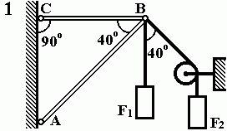
Определить реакции стержней, удерживающих грузы F1 и F2 . Массой стержней пренебречь. Схему своего варианта смотрите на рис.1. Числовые данные своего варианта взять из таблицы 2.
Дано F1=0,4кН, F2=0,5кН

2-я задача.
Поезд движется равномерно по дуге окружности R=800 м ипроходит путь S=1500 м, имея начальную скорость V0= 36км/ч и конечную V=108 км/ч. Определить полное ускорение в начале и конце пути, а также время движения по этой дуге.

